### 分析流程 数据源： 路段1舒适度安全性.xlsx 算法配置： 算法： 频数分析 分析结果： 频数分析基于数据汇总统计产生结果，请看详细结论。

### 分析步骤 1. 对每个变量的分布状况进行描述，这里需要注意的是对占比大的频数进行仔细分析其可能存在的原因或者导致的结果。 2. 对全局分布进行综述。

### 详细结论

**输出结果1：频数分析结果**

|  |  |  |  |  |
| --- | --- | --- | --- | --- |
| 名称 | 选项 | 频数 | 百分比(%) | 累计百分比(%) |
| 速度 | [-0.377,4.33) | 471 | 47.1 | 47.1 |
| [4.33,9.036) | 240 | 24 | 71.1 |
| [9.036,13.742) | 209 | 20.9 | 92 |
| [13.742,18.448] | 80 | 8 | 100 |
| 横向 | [-0.471,-0.208) | 75 | 7.5 | 7.5 |
| [-0.208,0.056) | 635 | 63.5 | 71 |
| [0.056,0.319) | 216 | 21.6 | 92.6 |
| [0.319,0.583] | 74 | 7.4 | 100 |
| 纵向 | [-0.894,-0.535) | 17 | 1.7 | 1.7 |
| [-0.535,-0.176) | 80 | 8 | 9.7 |
| [-0.176,0.184) | 785 | 78.5 | 88.2 |
| [0.184,0.543] | 118 | 11.8 | 100 |
| 角度 | [-136.223,-52.329) | 75 | 7.5 | 7.5 |
| [-52.329,31.565) | 311 | 31.1 | 38.6 |
| [31.565,115.459) | 180 | 18 | 56.6 |
| [115.459,199.352] | 434 | 43.4 | 100 |
| 合计 |  | 1000 | 100.000 | 100.000 |

**图表说明：**

上表展示了频数分析的结果，包括变量、频数、百分比等。  
若分析项为定类变量，定类变量最多不超过50个分组，如果超过，系统会自动取降序排序前49个的分组变量，第50个起合并为“其他”选项。  
若分析项为定量变量（样本量N≥8），系统默认以四分位进行分组（不足四分位按数据最高取），若想生成更多分组，请使用数据处理—>数据编码—>范围编码。

**智能分析：**

由时间频数分析结果显示：  
  
由速度频数分析结果显示：  
[-0.377,4.33)频数为471，所占百分比47.1%；  
[4.33,9.036)频数为240，所占百分比24.0%；  
[9.036,13.742)频数为209，所占百分比20.9%；  
[13.742,18.448]频数为80，所占百分比8.0%。  
其中[-0.377,4.33)(47.1%)最高，[13.742,18.448](8.0%)最低。  
由横向频数分析结果显示：  
[-0.471,-0.208)频数为75，所占百分比7.5%；  
[-0.208,0.056)频数为635，所占百分比63.5%；  
[0.056,0.319)频数为216，所占百分比21.6%；  
[0.319,0.583]频数为74，所占百分比7.4%。  
其中[-0.208,0.056)(63.5%)最高，[0.319,0.583](7.4%)最低。  
由纵向频数分析结果显示：  
[-0.894,-0.535)频数为17，所占百分比1.7%；  
[-0.535,-0.176)频数为80，所占百分比8.0%；  
[-0.176,0.184)频数为785，所占百分比78.5%；  
[0.184,0.543]频数为118，所占百分比11.8%。  
其中[-0.176,0.184)(78.5%)最高，[-0.894,-0.535)(1.7%)最低。  
由角度频数分析结果显示：  
[-136.223,-52.329)频数为75，所占百分比7.5%；  
[-52.329,31.565)频数为311，所占百分比31.1%；  
[31.565,115.459)频数为180，所占百分比18.0%；  
[115.459,199.352]频数为434，所占百分比43.4%。  
其中[115.459,199.352](43.4%)最高，[-136.223,-52.329)(7.5%)最低。

**输出结果2：频数分析图**

**图表说明：**

上图展示了频数分析的结果，包括变量、频数、百分比等，点击右上角可以切换百分比频数。

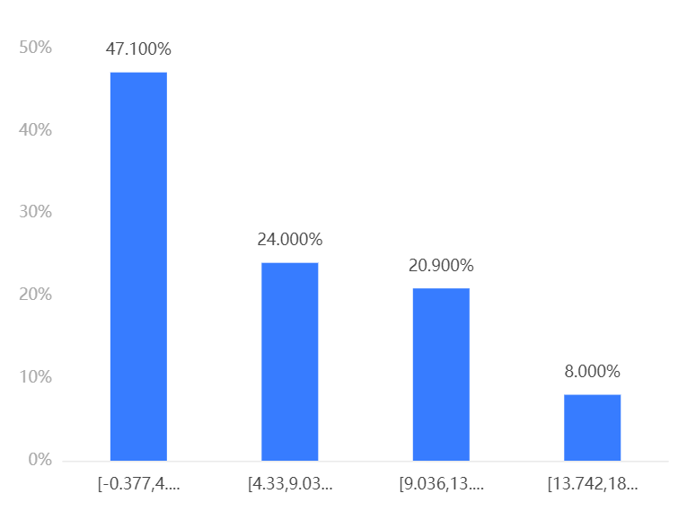

**图表说明：**

上图展示了频数分析的结果，包括变量、频数、百分比等，点击右上角可以切换百分比频数。

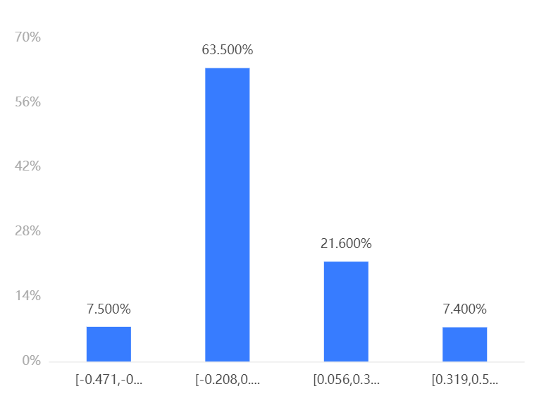

**图表说明：**

上图展示了频数分析的结果，包括变量、频数、百分比等，点击右上角可以切换百分比频数。

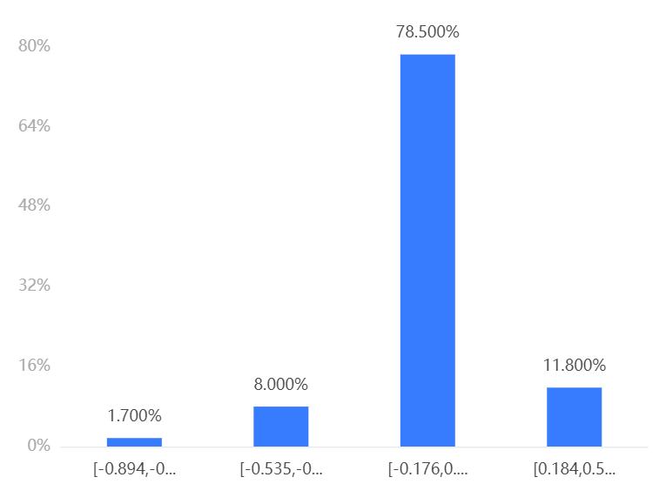

**图表说明：**

上图展示了频数分析的结果，包括变量、频数、百分比等，点击右上角可以切换百分比频数。

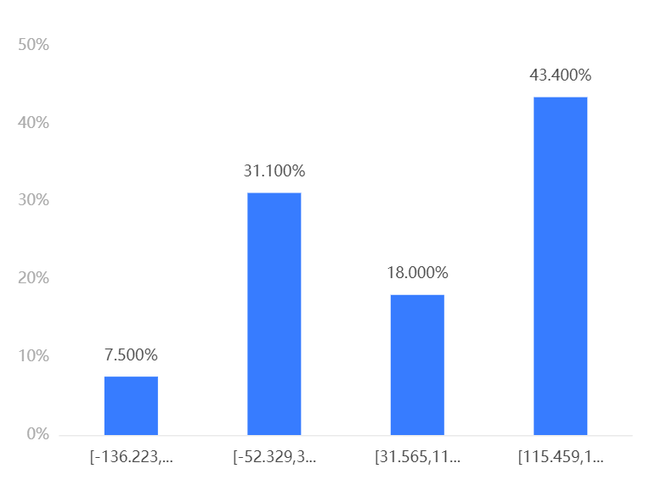

**图表说明：**

上图展示了频数分析的结果，包括变量、频数、百分比等，点击右上角可以切换百分比频数。

### 参考文献 [1] Scientific Platform Serving for Statistics Professional 2021. SPSSPRO. (Version 1.0.11)[Online Application Software]. Retrieved from https://www.spsspro.com. [2] 彤季. 统计学入门(Ⅺ)[J]数理统计与管理, 1984(05):25-29.